ERNTEDANK WOKI 30.9.2018
Petra Distl, Veronika Dragon-Berger

Begrüßung, Wokikreuzzeichen, Kerze anzünden
Lied Gottes Liebe ist so wunderbar, Nr 9
Was feiern wir heute ? Erntedank…..
KYRIEN:
K 1: Lieber Gott, auf unserer Erde wachsen viele Gräser, Blumen, Obst und Gemüse. Wir freuen uns darüber. Wir leben davon, aber oft verschwenden wir diese guten Dinge.
Herr erbarme dich
K 2: Lieber Gott, wir haben genug zu essen und werden immer satt. Doch vergessen wir oft, danke zu sagen
Christus erbarme dich
K 3: Lieber Gott, vielen Menschen geht es nicht so gut wie uns-sie haben Hunger. Wir machen uns keine Gedanken wie wir helfen können.
Herr erbarme dich
Lied: Der Hund, der bellt wau wau, Nr. 22
Jetzt haben wir gesungen wie die Tiere Gott loben und heute ist auch ein Gespräch der Tiere unsere Geschichte, Gespräch der Tiere
Lied: Du hast uns die Welt geschenkt, Nr 20

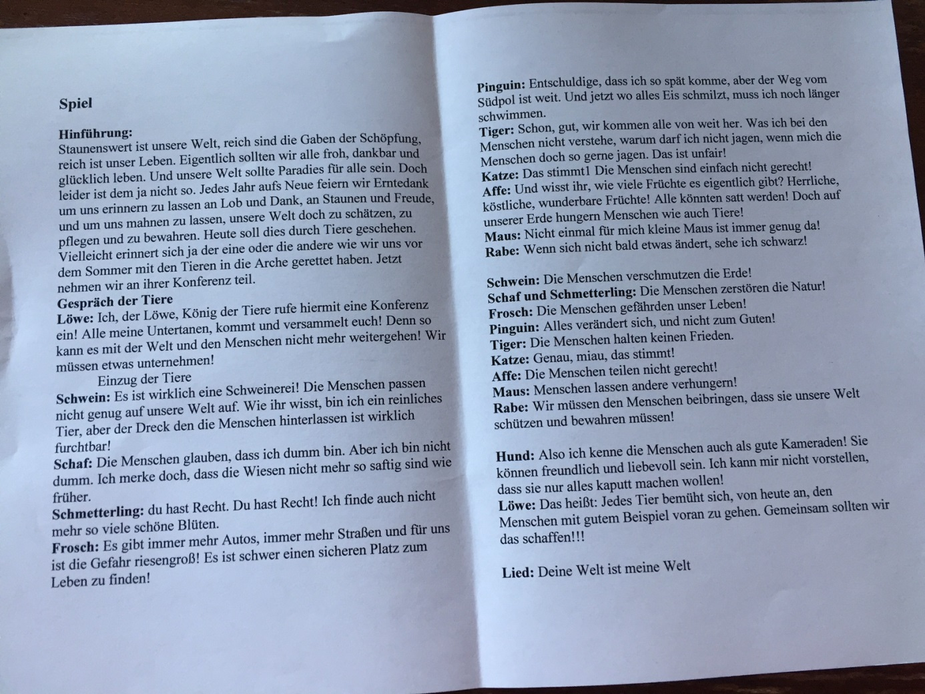
Evangelium:
Im Anfang schenkte Gott den Menschen die Sonne und das Wasser, die Erde mit ihren vielen Früchten, die Bäume und Blumen und Vögel und all die anderen Tiere. Er sah: es war alles sehr gut. Er segnete die Menschen, die Tiere und Pflanzen und sagte: Ich schenke euc das alles, geht sorgsam um mit der Erde, dem Wasser und der Luft, den Pflanzen und den Tieren, denn wenn ihr sie schützt seid auch ihr beschützt.
Lied: Gott mag Kinder, Nr 30
Fürbitten:
Guter Gott, öffne uns die Augen, damit wir die Menschen in Not nicht übersehen.
Guter Gott, öffne uns die Ohren, damit wir hören, wenn jemand um Hilfe schreit.
Guter Gott, öffne unsere Hände damit wir anderen damit helfen können wenn es ihnen schlecht geht.
Lied: wenn du Freude hast im Herzen,…. Nr 10

